State of art
- Cos’è LTL: sintassi e semanitca
- passive learning of linear temporal logic formulae
- citare precedenti studi su questo tema come nel tuo paper?
- Devo descrivere come funziona il tuo algoritmo?

Casi di Studio
- Descrizione R1?
- Descrizione ros2, yarp, gazebo e rviz?
- Qual è il goal del robot e cosa può accadere durante l’esecuzione

Methodology

- Script per ottenere tracce dato un file contenente dati ricavati dai sensori
- Descrizione del n-uple
Gestione valori batteria
Gestione valori posizione
Gestione valori grasp
- Compressione tracce (da prendere tutti i valori dati dai sensori a prendergli solo quando avviene un cambio di stato)
- Creazione del sample
- Devo compararlo con il metodo SAT ?

Implementation and Esperiment Results
- Metto caso per caso? Ad esempio esecuzione in cui batteria si scarica, esecuzione in cui perde l’orientamento, esecuzione in cui non riesce ad entrare, esecuzione in cui raggiunge la cucina, ecc.
- Simulazioni su RAL2022 in 2D
- Simulazioni su tour-guide-robot in 3D (Gazebo)
- Esperimenti con R1 in laboratorio
- Soluzioni ottenute (soluzioni algoritmo con relative immagini con griglie)

STATE OF ART:
- PROBLEM OF LEARNING TEMPORAL PROPERTIES
(Il problema dell’apprendimento passivo di logiche temporali lineari consiste nel, dati due insiemi di tracce positive e negative acquisite a seguito di diverse esecuzioni, trovare la spiegazione migliore di come i due insiemi di tracce differiscano sotto forma della formula più breve che separa i due insiemi. Nell’affrontare questo problema vengono impiegate formule di logica temporale lineare (LTL) di cui vedremo successivamente sintassi e semantica.) Diamo prima una panoramica di come precedenti studi hanno affrontato il problema dell’apprendimento delle proprietà temporali utilizzando diversi tipi di logica, semantica e strategia di apprendimento. Nathanaël Fijalkow and Guillaume Lagarde nel “The complexity of learning linear temporal formulas from examples” espongono alcune teorie di base sulla complessità dell’apprendimento di formule LTL da esempi, confermando in pratica che il problema è NP-hard. Sappiamo che in letteratura esistono due approcci fondamentali all’apprendimento di formule dagli esempi: la ricerca di un sottoinsieme di formule che corrispondono a modelli ottimizzando una qualche metrica e la riduzione del problema dell’apprendimento a un problema di soddisfacibilità, cercando in ordine crescente la dimensione delle formule. Molti lavori apprendono formule di logica temporale dei segnali (STL) invece di LTL, Eugene Asarin et al. “Parametric Identification of Temporal Properties” apprendono formule STL parametriche stimando i valori dei parametri temporali. In modo analogo Zhaodan Kong et al. “Temporal Logic Inference for Classification and Prediction from Data” apprendono formule STL parametriche reattive tramite un ordine parziale basato sull’inclusione linguistica. Prashant Vaidyanathan et al. “Grid-based temporal logic inference.” Invece imparano formule STL solo da esempi positivi, discretizzando il dominio e il codominio delle tracce. Giuseppe Bombara et al. In the “A Decision Tree Approach to Data Classification Using Signal Temporal Logic.”, in the “Learning Temporal Logic Formulae from Data.” and with Calin Belta in the “Offline and Online Learning of Signal Temporal Logic Formulae Using Decision Trees.” apprendono formule STL attraverso alberi decisionali e ottimizzazione dei parametri da un insieme di primitive. Gang Chen, Mei Liu, and Zhaodan Kong. in the “Temporal-Logic-Based Semantic Fault Diagnosis With Time-Series Data From Industrial Internet of Things.” apprendono le formule STL attraverso l’uso di modelli selezionati tramite processi decisionali di Markov e l’ottimizzazione dei parametri tramite apprendimento per rinforzo. Daniel Neider and Ivan Gavran. nel “Learning Linear Temporal Properties.” Riducono il problema di soddisfabilità booleana e trovano una soluzione sotto forma di diagramma aciclico diretto (DAG) con l’aiuto di un risolutore SAT. Anche se questo approccio è teoricamente valido, in pratica l’overhead di complessità che introduce lo rende inadatto a risolvere grandi campioni derivanti da dati reali. Jean-Raphaël Gaglione et al. “Learning Linear Temporal Properties from Noisy Data: A MaxSAT-Based Approach.” e nel “MaxSAT-based temporal logic inference from noisy data.” estendono il lavoro precedente cercando soluzioni approssimate a dati rumorosi tramite utilizzando un risolutore Max-SAT e impiegando una semantica a tracce finite, invece Rajarshi Roy, Dana Fisman, and Daniel Neider. nel “Learning Interpretable Models in the Property Specification Language.” lo estendono alla logica temporale de Property Specification Language. Nasim Baharisangari et al. nel “Uncertainty-Aware Signal Temporal Logic Inference.” estendono il lavoro di Neider, Gavran e Gaglione a STL utilizzando solutori SMT invece che solutori SAT. Heinz Riener. “Exact Synthesis of LTL Properties from Traces.” Perfeziona il lavoro di Neider e Gavran riformulando il problema come un problema di sintesi guidata dalla sintassi nella teoria dei bit-vettori a dimensione fissa ottenendo notevoli accelerazioni. Alberto Camacho and Sheila A. McIlraith. nel “Learning Interpretable Models Expressed in Linear Temporal Logic.” utilizzano un risolutore SAT per apprendere formule LTL codificate come automi finiti alteranti (AFA), in contrapposizione ai DAG sintattici utilizzati da Neider e Gavran. Questi algoritmi di apprendimento sono stati applicati alla robotica, l’algoritmo di apprendimento di Daniel Neider and Ivan Gavran ad esempio è utilizzato da Glen Chou, Necmiye Ozay, and Dmitry Berenson.nel “Explaining Multistage Tasks by Learning Temporal Logic Formulas from Suboptimal Demonstrations.” e da Ivan Gavran, Eva Darulova, and Rupak Majumdar. nel “Interactive Synthesis of Temporal Specifications from Examples and Natural Language.”. Altri esempi di algoritmi di apprendimento includono quello di Rüdiger Ehlers, Ivan Gavran, and Daniel Neider. nel “Learning Properties in LTL ∩ ACTL from Positive Examples Only.”che apprende automi di parole universali molto deboli solo da esempi positivi. Ritam Raha et al. “Scalable Anytime Algorithms for Learning Fragments of Linear Temporal Logic.” Ritam Raha et al. nel “Scalable Anytime Algorithms for Learning Fragments of Linear Temporal Logic.” propongono un algoritmo più veloce di M. Fareed Arif et al. nel “SYSLITE: syntax-guided synthesis of PLTL formulas from finite traces.” e di Daniel Neider and Ivan Gavran. nel “Learning Linear Temporal Properties.” con proprietà di approssimazione e anytime, anche se rivolto solo ad un sottoinsieme di LTL, combinazioni booleane di formule dirette, che non includono l’operatore Until. Caroline Lemieux, Dennis Park, and Ivan Beschastnikh. nel “General LTL Specification Mining (T).” imparano formule che si adattano a un modello fornito dall’utente attraverso l’enumerazione. Joseph Kim et al. nel “Bayesian Inference of Linear Temporal Logic Specifications for Contrastive Explanations.” Imparano invece formule che si adattano a un insieme finito di modelli utilizzando metodi bayesiani. Zhe Xu et al. nel “Information-Guided Temporal Logic Inference with Prior Knowledge.” Apprendono formule LTL parametriche adattandosi a un modello adeguato e considerando l’informatività della formula inferita rispetto alla conoscenza pregressa rappresentata da una distribuzione di probabilità precedente. Zhe Xu et al. nel “Graph Temporal Logic Inference for Classification and Identification.” estendono il problema dell’apprendimento passivo da esempi della logica temporale a grafo. Infine Ezio Bartocci, Luca Bortolussi, and Guido Sanguinetti. nel “Data-Driven Statistical Learning of Temporal Logic Properties.” cercano logiche temporali metriche a intervalli utilizzando modelli. L’approccio seguito dall’algoritmo utilizzato nel nostro studio, rispetto a quello dell’attuale stato dell’arte, consiste nell’apprendimento basato sulla ricerca esaustiva, ottimizzato in modo da garantire le prestazioni migliori.
LINEAR TEMPORAL LOGIC
La linear temporal logic (LTL) è un esetensione della propositional Boolean logic con gli operatori temporali. LTL è utile per descrivere l’evoluzione nel tempo dello stato di un sistema utilizzando variabili booleane. E’ possibile ad esempio esprimere concetti come [esempi]
- SINTASSI
- SEMANTICA
ALGORITMO IIT
Consideriamo di avere un campione composto da due gruppi di tracce ottenute dalla ripetizione di un certo task; queste tracce sono composte da sole variabili booleane e sono identificate come “positive” quando il task viene completato con successo e come “negative” quando il task non viene completato. Questo ci porta alla seguente definizione: [definizione] Quello che l’algoritmo si propone quindi è di trovare la più breve formula per un sample che soddisfi tutte le tracce positive e nessuna delle tracce negative. Questo è infatti il fine del problem of passive learning of LTL formulae che consiste nel trovare la LTL formula of minimal length satisfying a given sample. Assuming that 𝑃 and 𝑁 are disjoint, the problem of passive learning always admits a solution. Indeed, all we need to show is the existence of a formula satisfying the sample. If that is the case, a solution of minimal length exists (although not necessarily unique) by the well-ordering of the natural numbers (the property that any non-empty set of natural numbers has a least element). We prove the existence of such a formula with the following lemma.
Lemma 1. If 𝑃 and 𝑁 are disjoint sets of traces, then there exists a formula satisfying the sample 𝑆 = (𝑃, 𝑁 ).
Proof. Consider traces 𝑡 ∈ 𝑃 and 𝑠 ∈ 𝑁. Since, by hypothesis, 𝑡 ≠ 𝑠, there exist a time instant 𝑖𝑡,𝑠 and an atomic variable 𝑝𝑡,𝑠 such that 𝑡𝑖𝑡,𝑠 (𝑝𝑡,𝑠 ) ≠ 𝑠𝑖𝑡,𝑠 (𝑝𝑡,𝑠 ). Let 𝜙𝑡,𝑠 be the formula X𝑖𝑡,𝑠 𝑝𝑡,𝑠 if 𝑡𝑖𝑡,𝑠 (𝑝𝑡,𝑠 ) is true, and ¬ X𝑖𝑡,𝑠 𝑝𝑡,𝑠 otherwise (where X𝑖𝑡,𝑠 is the next operator repeated 𝑖𝑡,𝑠 -many times) so that 𝑡 ⊨ 𝜙𝑡,𝑠 and 𝑠 ⊭ 𝜙𝑡,𝑠 . Then the formula [formula] it satisfies the sample 𝑆. In spite of the theoretical significance, the formula produced by lemma 1 is of little practical use, since it overfits the sample and it is generally way too long to understand intuitively.
L’algoritmo implementato in iit propone un approccio al learning problem basato sulla ricerca esaustiva. Come si può vedere nell’algoritmo del listing 1[Listing 1: Formulae generation] è possibile generare ricorsivamente tutte le formule LTL di una determinata dimensione. La memorizzazione di tutte le formule generate è molto dispendioso in termini di memoria, quindi è stato sviluppato un algoritmo descritto in sezione 5.1 che produce produce queste formule in piccoli lotti. Una volta generate tute le formule LTL in ordine crescente di dimensione queste vengono testate rispetto al campione finché una non lo soddisfa seguendo l’algoritmo listato 2 []. La ricerca può essere inoltre resa più esaustiva ed efficiente attraverso le ottimizzazioni discusse in 5.2 e 5.3.
5.1→ Generiamo alberi scheletrici, che in parole semplici rappresentano una forma generale per una formula senza specificare gli operatori e le proposizioni atomiche in essi contenute. Genereremo quindi tutti i possibili alberi di formule a partire da un albero scheletrico e arricchendolo alberi aggiungendo ai suoi nodi operatori e variabili. [listing 2]
Data una formula LTL, possiamo calcolare il suo albero scheletrico sottostante rimuovendo le etichette da tutte le foglie e i nodi. Definiamo tale operazione 𝒯 come segue:
𝒯(𝑝) = L
𝒯(¬𝑡 ∣ X 𝑡) = U 𝒯(𝑡)
𝒯(𝑡 ∨ 𝑡′ ∣ 𝑡 U 𝑡′) = 𝒯(𝑡) B 𝒯(𝑡′)
Gli alberi scheletrici, proprio come le formule, hanno una lunghezza data dal numero di foglie e nodi. Dato un insieme di lunghezza, generiamo tutti gli alberi con tale lunghezza (utilizzando un algoritmo analogo a quello del listato 1) e poi, per ogni albero 𝑡, generare tutte le formule 𝜙 tali che 𝒯(𝜙) = 𝑡 utilizzando l'algoritmo dell'elenco 3. L'algoritmo di ricerca aggiornato è riportato nel listato 4. Questo algoritmo aggiornato, rispetto a quello originale del listato 2, presenta il vantaggio che le formule vengono generate in piccoli lotti,controllate e scartate prima della generazione del lotto successivo, evitando così che il computer esaurisca la memoria. Poiché la maggior parte del tempo di calcolo viene impiegato per valutare le formule, piuttosto che per generarle, l'aumento della complessità della parte di generazione dell'algoritmo non comporta un degrado sensibile delle prestazioni. [listing3][listing4]
5.2 → Per attenuare la complessità computazionale dell’algoritmo di ricerca delle formule è possibile ridurre il numero di formule da controllare e accelerare il processo di verifica della coerenza di una formula con il campione dato
5.3 → Un'ulteriore accelerazione di ∼2× si ottiene osservando che, in modo informale, alcune formule tendono ad avere più probabilità di altre di soddisfare una traccia casuale. Invece di testare una formula su un campione verificando prima se la formula soddisfa tutte le tracce positive e poi se non soddisfa tutte le tracce negative, è generalmente più conveniente intercalare tracce positive e negative, alternando così la verifica di quelle e la verifica delle altre.
L’algoritmo è implementato con il linguaggio di programmazione Rust. Il solutore riceve un file di testo e la prima formula verificata che soddisfa il campione viene stampata come output. La maggior parte del tempo di esecuzione viene impiegato per valutare le formule sulle tracce mentre l’utilizzo della memoria è dovuto principalmente alla memorizzazione di tutte le formule generate. La generazione delle formule richiede relativamente poco tempo e la loro valutazione sulle tracce non richiede un uso significativo della memoria.
-----------------------------------------------------------------------------------------------------------------------------------
BACKGROUND:
I sistemi autonomi come i sistemi robotici hanno il compito di eseguire compiti complessi, eventualmente composti da più sottocompiti. L'esecuzione avviene in ambienti altamente dinamici, per cui i guasti possono verificarsi per una serie di motivi e a causa di combinazioni casuali di eventi, che non possono essere previsti e tenuti in considerazione dagli sviluppatori del sistema. Capire la causa del fallimento di un'attività non è facile, soprattutto se nessun operatore umano osserva l'esecuzione e il fallimento dell'attività, ma deve capirlo dai registri di esecuzione del sistema. Per questo motivo, è utile impiegare tecniche di apprendimento che, esaminando i registri di esecuzione sia delle esecuzioni riuscite che di quelle non riuscite, possano apprendere il motivo del fallimento del sistema. Il problema è noto come apprendimento passivo delle proprietà temporali. Affrontiamo il problema dell'apprendimento impiegando formule di logica temporale lineare (LTL) come obiettivo di apprendimento, assumendo che l'esecuzione del sistema produca una traccia booleana etichettata come di successo o di insuccesso. L'obiettivo è 3 trovare una formula LTL che sia soddisfatta da tutte le tracce prodotte dalle esecuzioni riuscite e da nessuna delle tracce prodotte da quelle non riuscite. In questo modo, la formula codifica il motivo per cui alcune esecuzioni hanno successo e altre no. Il livello di generalità e chiarezza della formula è legato alla sua lunghezza: più breve è la formula, più generale e chiara è la spiegazione del problema in cui incorre il sistema. Il nostro obiettivo è quindi quello di trovare la formula più breve.
In contrasto con l'attuale stato dell'arte, il nostro approccio consiste nel progettare e implementare un algoritmo di apprendimento basato sulla ricerca esaustiva, ottimizzandolo attentamente per migliorare le prestazioni. Si ipotizza che, per le applicazioni pratiche, questo approccio sia più efficiente degli altri finora descritti. Convalidiamo la nostra congettura testando il nostro algoritmo su campioni di dati sintetici e reali.
La logica temporale lineare (LTL) è un'estensione della logica booleana proposizionale con operatori temporali. La LTL è utile per descrivere non solo lo stato di un sistema caratterizzato da variabili booleane, ma anche la sua evoluzione nel tempo. Ad esempio, può esprimere concetti come "P sarà vero tra 3 passi temporali", "𝑃 è sempre vero", "𝑃 alla fine sarà vero" o "𝑃 sarà vero finché 𝑄 non diventerà vero", dove 𝑃 e 𝑄 sono consuete proposizioni booleane.

ESPERIMENTI E ALGORITMO:
L’algoritmo LTL prende in input un sample composto da tutte le tracce positive e tutte le tracce negative. Il sample è stato ottenuto raccogliendo con diversi esperimenti tracce di successo e di fallimento ottenute durante gli esperimenti sul robot. Queste tracce sono composte da una sequenza di n-uple di dodici elementi in formato booleano che contengono informazioni relative al livello della batteria, alla posizione corrente del robot e al completamento del grasp. Un esempio è riportato qui sotto:
[true, false, false, true, true, false, true, true, false, false, true, false]
I primi 3 elementi della n-upla costituiscono il livello della batteria, i successivi 8 elementi costituiscono la posizione del robot composta da 4 elementi per la coordinata x e 4 elementi per la coordianta y, infine l’ultimo elemento costituisce lo stato di grasp del robot.
Le tracce sono state ottenute da esperimenti eseguiti in due diversi ambienti simulati e sul robot R1. Il task compiuto dal robot è stato lo stesso in tutte e tre le simulazioni e prevede che il robot partendo da un punto A raggiunga un punto B eseguendo durante il percorso un operazioni di grasp in un punto intermedio C. Il robot è dotato di una batteria che si scarica durante il percorso, se la batteria scende ad un livello inferiore del 30% il robot interrompe la navigazione originale e viene dirottato alla stazione di ricarica che indichiamo come punto D per ricaricare la batteria. Per differenziare ulteriormente le casistiche e aumentare i comportamenti del robot registrati, in alcuni casi è stato implementato un ostacolo, ad esempio una porta chiusa che impedisse al robot di raggiungere i punti previsti dal piano di navigazione. Ad ogni simulazione viene prodotto un log file che contiene informazioni relative ai sensori del robot che raccolgono dati relativi alla posizione del robot e dei suoi obbiettivi, al livello della batteria, al completamento del grasp e all’obbiettivo che il robot sta cercando di raggiungere. Come detto in precedenza le informazioni su cui ci siamo concentrati principalmente per ottenere le nostre tracce sono: il livello della batteria, la posizione corrente del robot e il completamento dell’operazione di grasp. Come si può immaginare una traccia viene considerata successo quando il robot raggiunge la posizione finale, tutti gli altri casi in cui ad esempio la batteria del robot scende sotto l 8% o non riesce a raggiungere la posizione finale a causa di ostacoli o di incapacità ad elaborare un nuovo piano di navigazione sono considerati fallimenti
La prima simulazione utilizzata è RAL2022-experiments[https://github.com/SCOPE-ROBMOSYS/RAL2022-experiments/tree/yarp-3.7], questa simulazione mostra il robot all’interno di un ambiente 2D, la mappa riproduce il CRIS dell’IIT e i diversi punti rilevanti. Nell’immagine qui sotto è possibile notare nella mappa le posizioni dei diversi punti citati in precedenza: la posizione di R1, la posizione in cui viene effettuato il grasp, la posizione delle stazione di ricarica e la posizione della cucina(che nel nostro caso rappresenta la posizione finale da raggiungere).
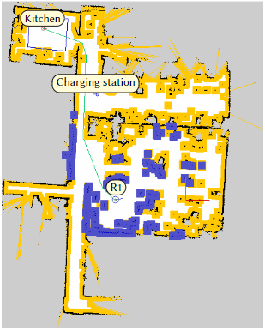
L a secondo simulazione utilizzata è tour-guide-robot [https://github.com/hsp-iit/tour-guide-robot/tree/fix_scope], questa simulazione utilizza lo stesso sistema della simulazione precedente ma implementa un nuovo ambiente 3D in Gazebo, che permette una simulazione più realistica e dettagliata. Nell’immagine qui sotto sono stati segnalati come in precedenza i punti in cui troviamo il punto di partenza del robot, il punto in cui viene effettuato il grasp, il punto finale da raggiungere e la stazione di ricarica.
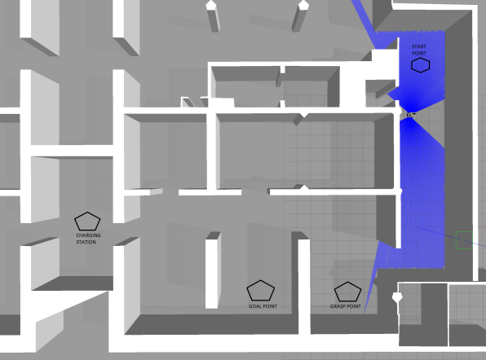
Esperimenti sul robot….. COMING SOON
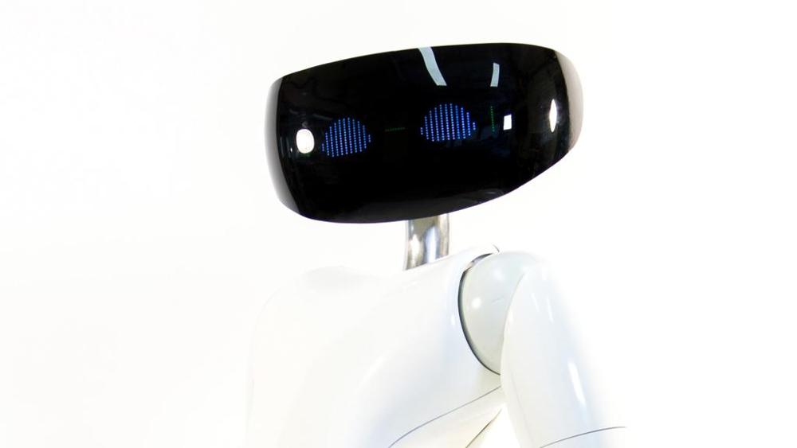
SCRIPT CHE CREA LE TRACCE:
Al fine di convertire i log file prodotti dagli esperimenti e contenenti valori numerici acquisiti dai diversi sensori in tracce contenenti sequenze di n-uple di elementi booleani ho implementato uno script in python che funziona da parser filtrando i dati acquisiti dalle simulazioni. Questo algoritmo prende in input un file in formato txt contenente le informazioni raccolte dal robot relative alla posizione del robot e dei suoi obbiettivi, al livello della batteria, al completamento del grasp e all’obbiettivo che il robot sta cercando di raggiungere. In un primo ciclo di lettura lo script prende il primo stato di ogni variabile per settare quella che è la tupla zero, successivamente un nuovo ciclo di lettura legge il log file riga per riga e ogni volta che una variabile differisce dal suo stato precedente ne aggiorna il valore in una nuova tupla che viene aggiunta alla lista delle n-uple precedenti. Come detto inizialmente questo script aveva l’obbiettivo di tradurre i valori numerici in valori booleani, mentre per la variabile di grasp composta da un solo elemento che può essere vero o falso la conversione è stata immediata, per la variabile di posizione (composta da 8 elementi 4 per ogni coordinata) e per quella della batteria (composta da 3 elementi) ho dovuto scrivere una funzione apposita. Questa funzione prende in input il valore numerico da convertire, gli estremi che questo valore può raggiungere e il numero di bit, normalizza il valore secondo la formula [formula] e ne prende la parte intera. ? Infine poiché viene solo restituita la parte prima del valore 1 (es. x = 10) aggiungo i mancanti 0 dopo il valore 1 affinché il nuove valore abbia come lunghezza quella di n (es. n=4 x=10 -> x_b = 0010)?. Prima di ritornare il valore finito, questo viene convertito da 0 e 1 in False e True, in questo modo avrò i valori numerici dei miei dati convertiti in variabili booelane (es. bat_lev=95, n=3 -> var_bat = (True, True, True) ). L’insieme di queste n-uple viene raccolto all’interno di una traccia unica restituita in output in un file formato json. Se la lettura dei dati mostra che il robot ha raggiunto la sua destinazione la taccia viene marcata come successo altrimenti se il livello della batteria è sceso sotto la soglia minima (al momento settata all’8%) o se il robot non ha raggiunto la destinazione finale la traccia viene marcata come fallimento.
COMPRESSIONE DELLE TRACCE:
In una prima fase le tracce sono state ottenute acquisendo le informazioni relative alle variabili ogni volta che un messaggio venisse pubblicato da uno dei sensori, questo comportava l’acquisizione di tuple ripetute. Ad esempio considerando la batteria sappiamo che il suo valore scende lentamente e nella diminuzione da 100 a 88 il suo valore rappresentato a 3 bit sarà sempre 111, solo una volta sceso a 87 il valore diventa 110. Questo comporta una serie di messaggi contenenti la stesso valore: (111)(111)….(110)(110)…(101)(101). Per ottenere tracce più compresse e significative lo script è stato impostato in modo tale da aggiungere una n-upla solo quando abbiamo un cambio di stato e quindi un aggiornamento di uno degli stati precedenti, quindi quando la nuova n-upla differisce da quella precedente per il cambiamento di una o più variabili. (111)(110)(101)
DESCRIZIONE R1:
R1 è un robot umanoide prodotto interamente in casa IIT e condivide l’API del software di iCub. E’ alto 1.3 m ma possiede un meccanismo nel torso gli permette di modificare la sua altezza da un minimo di 1.15m fino ad un massimo di 1.45m. Pensato per potersi muovere in ambienti complessi e piccoli come uffici e case, l’ingombro del robot è particolarmente ridotto (400mm wide and 350mm long). Il robot può essere controllato in coppia attraverso la lettura di due sensori di forza-coppia a 6 assi e di sensori di pressione tattile nelle mani e negli avambracci. R1 dispone quindi di due braccia a 8 gradi di libertà con un carico utile di 1.5 kg nella configurazione completamente estesa. Le mani invece hanno 4 gradi di libertà e sono dotate di sensori di pressione distribuiti, encoder dell’angolo di articolazione e attuatori elastici in serie per consentire il monitoraggio delle forze di presa. Infine la testa è dotata di sensori utili al fine dell’interazione con gli umani (HRI) tra cui telecamere, microfoni, un altoparlante e un display a matrice di LED RGB
LETTURA DELLE TRACCE:
ogni traccia è composta da 12 valori booleani, questi valori rappresentano le 3 variabili che prendiamo in considerazione durante l’esperimento secondo questa logica: i primi 3 valori costituiscono il valore della batteria, i successivi 8 valori costituiscono la posizione corrente del robot, in particolare i primi 4 rappresentano la coordinata x mentre i 4 successivi la coordinata y, infine l’ultimo valore costituisce la variabili di grasping. Quindi la batteria presenta 3 bits quindi 8 intervalli possibili, le coordinate x e y invece presentano 4 bits ciascuna per un toatle di 256(16x16) aree possibili.
Esempio di coordinata X: x_d1dd (where d is a don’t care bit)
VAL. BATTERIA:
RANGE | 3-bit rappr. | Val. bool
100-88 | 111 | true, true, true
87- 75 | 110 | true, true, false
74 - 63 | 101 | true, false, true
62- 50 | 100 | true, false, false
49 – 38 | 011 | false, true, true
37 – 25 | 010 | false, true, false
24 - 13 | 001 | false, false, true
12 – 0 | 000 | false, false, false

111 | 110 | 101 | 100 | 011 | 010 | 001 | 000
100% |  | 75% |  | 50% |  | 25%

CASI DI STUDIO:
Per tutti i casi di studio presi in considerazione il successo o il fallimento dell’esperimento si basano sul raggiungimento della cucina da parte del robot entro lo scadere di un timer, questo timer è settato ad una durata pari a 3 volte il tempo massimo richiesto dal robot per raggiungere la cucina. Questo tempo equivale al percorso più lungo possibile per completare il task: il robot effettua il grasping poi a causa del valore della batteria sotto il 30% va a ricaricarsi e una volta ricaricato raggiunge la cucina ed è di circa 500 secondi. Il tempo del timer è quindi settato a 1500 secondi.
Successi: il robot raggiunge la cucina prima dello scadere del timer
- Il robot effettua il grasp e raggiunge la cucina
- Il robot effettua il grasp, ricarica la batteria e poi raggiunge la cucina
- Il robot ricarica la batteria, effettua il grasp e raggiunge la cucina

Fallimenti: il robot non raggiunge la cucina prima dello scadere del timer
- Il robot effettua il grasp ma poi ha la batteria sotto la soglia minima e stoppa la navigazione
- Il robot effettua il grasp ma ha la batteria sotto la soglia minima e stoppa la navigazione
- Il robot effettua il grasp, si ricarica ma poi ha la batteria sotto la soglia minima e stoppa la navigazione
- Il robot trova un ostacolo e non riesce a raggiungere la cucina
- Il robot trova un ostacolo e non riesce a raggiungere il grasp
- Il robot trova un ostacolo e non riesce a raggiungere la stazione di ricarica

